浙江中医药大学2020年接收推荐免试攻读硕士学位及本科直博生心理普查
操 作 须 知
亲爱的同学：
您好！欢迎参加新生心理普查。心理测试是认识自己的最便捷途径之一。通过心理测试，一方面可以帮助同学们了解自己最近的心理健康状况，从而更好地进行自我调节和寻求帮助；另一方面还可以帮助同学们更清楚地了解自己的性格特点，从而在以后的学习生活中扬长避短，并不断完善自己。

请在完成心理普查中注意以下几点：
1、本次普查共分为三个量表，分别为SCL-90、SDS、UPI量表，请依次逐个完成。
2、心理测试中，每道题的答案无所谓对错。所以测试过程中，不用过多考虑应该怎样，也不要与他人商量讨论，只需根据自己的真实情况凭第一感觉回答即可。为保证测试结果的准确性，请不要漏掉任何一道题。
3、本系统具有测伪功能，请根据个人真实情况如实作答，如因个人胡乱作答等导致的后果自负。如有疑问请联系现场测试老师或者拨打0571-61768203。

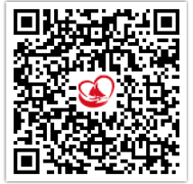
步骤如下：
- 使用微信扫描右侧二维码
- 请使用“密码登录”选项，首行填写个人身份证号，密码为身份证后六位数，然后点击“登录”按钮。（身份证末位为X的用数字“0”代替）
- 点击“我知道了，开始测评”，然后依次完成三个量表即可。

